………………. İLÇESİ
2022-2023 EĞİTİM-ÖĞRETİM YILI
FEN BİLİMLERİ DERSİ EĞİTİM BÖLGESİ ZÜMRE BAŞKANLARI
SENE BAŞI TOPLANTISI (İLÇE ZÜMRESİ)

TOPLANTI TARİHİ: ………../09/2022
TOPLANTI SAATİ: ……….
TOPLANTI YERİ: ………………………………..
TOPLANTI NO: 1

GÜNDEM MADDELERİ:

1. Açılış, Yoklama, .......................... İlçe Zümre Başkanı ve Kurul Yazmanının Seçimi, gündem maddelerinin kurula okunması, gündeme eklenecek maddelerin tespiti ve görüşülmesi,
2. 2022-2023 Eğitim-Öğretim Yılı’nın genel değerlendirmesinin yapılması, eğitim-öğretim yılı boyunca alınan zümre kararlarının ve uygulama sonuçlarının değerlendirilmesine ilişkin görüşmeler,
3. Öğretim programlarında oluşan muhtemel değişikliklerin gözden geçirilmesi, programlarının uygulanmasında karşılaşılan güçlükler ve bu güçlüklerin giderilmesine yönelik görüşmeler,
4. Eğitim-öğretim sürecinde ilçe bazlı birlik ve koordinasyonun sağlanması, zümre arasında bilgi akışının sağlanması ve iletişim ağı oluşturulmasına ilişkin görüşmeler,
5. Ölçme ve değerlendirmede, sınav usul ve esaslarında, ortak sınav uygulamalarında birlik ve beraberliğin sağlanmasına ilişkin görüşmeler,
6. EBA kullanımı, akıllı tahta kullanımı, bilim ve teknolojideki gelişmelerin derslere yansıtılmasına yönelik görüşmeler,
7. Destekleme ve Yetiştirme Kurslarının işleyişine, daha verimli hale getirilmesine yönelik görüşmeler,
8. Ortaokul öğrencilerinin ilgi ve yeteneklerine göre ortaöğretim kurumlarına yönlendirilmesinde kılavuzluk edecek tanıtıcı programların hazırlanmasına yönelik görüşmeler,
9. 2023 LGS’ye hazırlık sürecinde ilçede yapılacak çalışmaların tespiti ve planlamasına yönelik görüşmeler,
10. Öğrenci başarısının artırılması için alınabilecek tedbirler.
11. Covid 19 nedeniyle kurumlarda alınması gereken tedbirler.
12. Dilek ve temenniler, Kapanış.

GÜNDEM MADDELERİNİN GÖRÜŞÜLMESİ VE ALINAN KARARLAR

1. 2022-2023 Eğitim-Öğretim Yılı Fen Bilimleri Dersi Sene Başı İlçe Zümre Öğretmenler Kurulu Toplantısı …. Eylül 2022 tarihinde saat 09.00’da …………………..’nda yukarıda belirtilen öğretmenlerin katılımıyla başladı. Zümre başkanı ……………………. Ortaokulu Fen bilimleri Öğretmeni ………………………. seçildi. Gündem maddeleri okunarak gündemin görüşülmesine geçildi.

2. 2022-2023 Eğitim-Öğretim yılına ait zümre kararları Fen Bilimleri Öğretmeni……………………………… tarafından okunarak bu kararlar doğrultusunda yapılan çalışmalar değerlendirildi ve alınan kararlara büyük ölçüde uyulduğu görüldü.

3. Müfredat programındaki değişikliklerin takibinin gerekliliğini sebebiyle Fen Bilimleri Öğretmeni…………………………………..inceledi ve yenilenen Fen Bilimleri öğretim programının 2022-2023 Eğitim-Öğretim yılından itibaren bütün kademelerde uygulanacağını belirtti. 5.,6.,7. ve 8.sınıf Fen Bilimleri yeni ünite ve kazanımları şu şekilde belirtti.

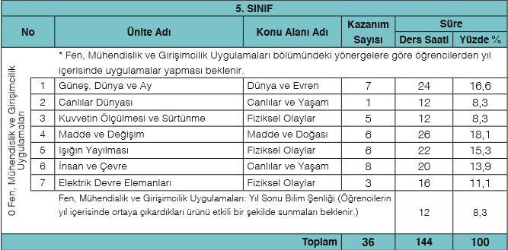

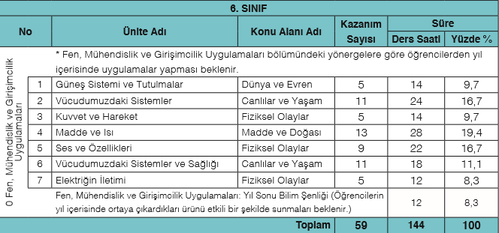

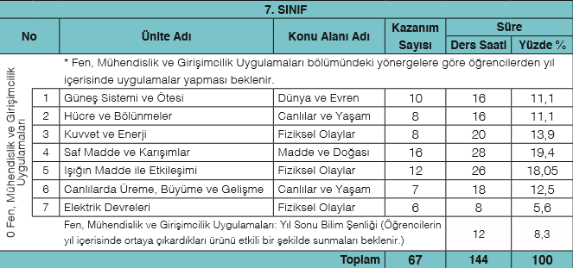

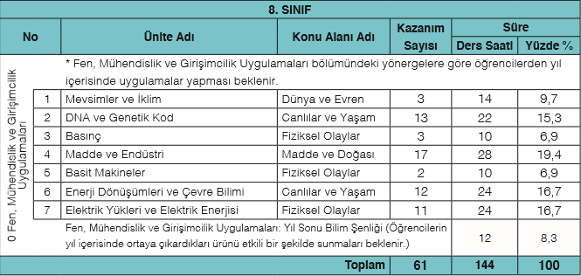

Fen Bilimleri Öğretmeni ……………………… öğrenci merkezli programın esas alındığı müfredata göre öğrencilere araştırma, gözlem, sunuş ve buluş yoluyla öğretimin ön planda tutulmasının önemine dikkat çekti. Fen Bilimleri derslerinde anlatım, soru–cevap, tartışma, örnekleme, beyin fırtınası, deney ve gözlem metotlarını uygulamanın faydalı olacağını söyledi. …………………………………….., yeni öğretim programındaki değişikliklere dikkat edilerek konuların işlenişi sırasında, konuların yapısına göre konuya en uygun metotların kullanımının, konuların öğretimi ve öğrenci başarısının yükselmesine olumlu katkı yapacağını söyledi.

4. Eğitim-öğretim sürecinde ilçe bazlı birlik ve koordinasyonun sağlanması, zümre arasında bilgi akışının sağlanması ve iletişim ağı oluşturulmasına ilişkin zümre başkanı …………………………………………. okullarda ve derslerde yaşanan sıkıntıları en aza indirmek ve öğretmenler arasında işbirliği adına WhatsApp grupları kurulabileceğini belirtti.

5. Fen Bilimleri Öğretmeni …………………………………. Millî Eğitim Bakanlığı Okul Öncesi
Eğitim ve İlköğretim Kurumları Yönetmeliğinde Öğrenci Başarısının Değerlendirilmesi ile ilgili bölümleri okudu. Fen Bilimleri derslerinden öğrencilere her dönem 2 yazılı yapılacağını, sınavların sene başından itibaren işlenen konuları içereceğini ve yazılı sınavlarda ağırlığın son konulara verileceğini ve öğrencilere, her dönemde seçmeli dersler dâhil bütün derslerden en fazla beş defa olmak üzere ders etkinliklerine katılım puanı verileceğini (İ.K.Y. M:22-3) söyledi.

Fen Bilimleri Öğretmeni ………………………………, öğrenci başarısını değerlendirmede;

• Çoktan seçmeli sorular
• Açık uçlu sorular
• Doğru-yanlış soruları
• Boşluk doldurma soruları
• Eşleştirme soruları
• Kavram haritaları
• Yapılandırılmış grid
• Tanılayıcı dallanmış ağaç
• Kelime ilişkilendirme
gibi birçok alternatif ölçme ve değerlendirme aracından yararlanılacağını söyledi.

I. DÖNEM YAZILI TARİHLERİ:

SINIFLAR 1.YAZILI 2.YAZILI
5 Kasım 1. Hafta Ocak 1. Hafta
6 Kasım 1. Hafta Ocak 1. Hafta
7 Kasım 1. Hafta Ocak 1. Hafta
8 Kasım 1.Hafta Ocak 1. Hafta

II. DÖNEM YAZILI TARİHLERİ:
SINIFLAR 1.YAZILI 2.YAZILI
5 Nisan 1. Hafta Mayıs 3. Hafta
6 Nisan 1. Hafta Mayıs 3. Hafta
7 Nisan 1. Hafta Mayıs 3. Hafta
8 Nisan 1. Hafta Mayıs 3. Hafta

6. Eba kullanımı, akıllı tahta kullanımı, bilim ve teknolojideki gelişmelerin derslere yansıtılmasına yönelik görüşmeleri Fen Bilimleri Öğretmeni ………………………………………. şu şekilde belirtti: Fen Bilimleri dersi açısından deneylerin, yaparak yaşayarak elde edilen gözlemlerin, eba.gov.tr kullanımı ve akıllı tahta uygulamalarının ders işlenişinde daha çok yer alması gerektiği vurgulandı. Fen Bilimleri Öğretmeni ……………………………………….., bilim ve teknolojideki gelişmelerin derslerde paylaşılıp öğrencilerle ilgili konular hakkında fikir alış verişleri yapılmasının dersin motivasyonu ve öğrencilerin merak duygusu gelişimi açısından fayda sağlayacağını belirtti.

7. 2022 LGS’ye hazırlık süreci için ………………………………………. öğretmenimiz, daha verimli güzel sonuçlar elde edilmesi açısından DYK kurslarının ve ders içerisinde kullanılan materyal ve öğretim yöntem tekniklerinin öğrencilerin sınava hazırlıkları açısından daha özenli seçilmesi gerektiğini dile getirdi. Hatta öğrencilerin okuduklarını anlama yeteneklerini geliştirme açısından diğer branşlardaki öğretmenlerimizden de yardım alınabileceğini söyledi. Diğer zümre öğretmenlerimiz de aynı fikirde olduklarını belirtti.

8. Ortaokul öğrencilerinin ilgi ve yeteneklerine göre ortaöğretim kurumlarına yönlendirilmesinde kılavuzluk edecek tanıtıcı programların hazırlanmasına yönelik Fen Bilimleri Öğretmeni ………………………………, yıl içerisinde derslerimizle ilgili farklı meslek gruplarından misafirler davet edilebileceğini ve hatta rehber öğretmenlerimizden yardım alarak meslek tanıtıcı seminerler düzenleyebileceğimizi dile getirdi.

9. 2022 LGS’ye hazırlık sürecinde ilçede yapılacak çalışmaların tespiti ve planlamasına yönelik Zümre Başkanı ………………………………… yeni sistemi ilk defa geçen sene gözlemledik ve artık soruların ne tarzda geleceğini yaşayarak öğrendik bu sebeple yıl içerisinde birbirimiz arasındaki koordinasyonu sağlayarak sınava hazırlık sürecinde öğrencilerimize ortak deneme sınavları hazırlayabilir hatta belirli yayınlardan sınav sürecinde yararlanabiliriz.

10. EBA, EBA TV gibi platformların öğrenci ile buluşturulması ve ilçe genelinde öğrencilere bu hususta bilgi verilmesi kararlaştırılmıştır. Yüz yüze eğitime geçildiği zaman ise Fen Bilimleri dersinin daha etkin işlenebilmesi açısından ders içi öğrenci katılımını yüksek tutacak etkinliklerin yapılması, laboratuvar kullanımının artırılarak aktif öğrenme uygulamaları yapılması hedeflenmiştir.

11. Covid 19 hastalığına karşılık ilk önce kurumların aldığı karalara eksiksiz bir şekilden uyulması ve öğrencilerinde bu kararlara eksiksiz uymaları gerektiği vurgulanmıştır. Fen Bilimleri dersinde öğrencilere virüs ve bakterilerin sebep olabileceği hastalıklara karşı sergilenmesi gereken tutum ve davranışların aktarılması, öğrencilere el hijyeni, sosyal mesafe gibi birçok uygulama hakkında detaylı bilgi sunulması hedeflenmiştir.

12. 2022-2023 Eğitim-öğretim yılı sene başı bölge zümre öğretmenleri kurulu toplantısı dönemin ve yılın başarılı geçmesi dilek ve temennileri ile sona erdirildi.

